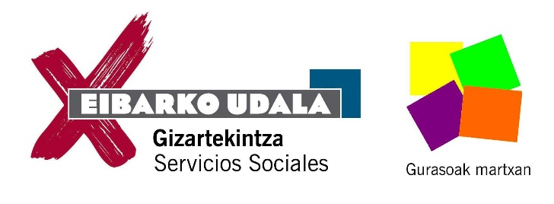
BABESLEA: Osasun Publikoaren eta Adikzioen zuzendaritza. Eusko Jaurlaritza / Dirección de Salud Pública y Adicciones. Gobierno Vasco.

HITZALDIA / CHARLA
BULLYING: qué es y qué no es
Seme-alabak, Lehen eta Bigarren Hezkuntzan dauzkaten gurasoei zuzenduta
Dirigido a padres/madres de niñas/os en Educación Primaria y Secundaria

Eguna / Días: otsailak 19 / 19 de febrero
Ordua eta lekua / Horario y lugar: 18:00-19:30, PORTALEA (2. Pisuan / 2º piso)
Hizlaria / Ponente: HAZKUNDE
Hizkuntza / Idioma: Erdaraz / Castellano

IZEN EMATEA / INSCRIPCIÓN
Izen-abizenak / Nombre y apellidos:
Telefonoa / Teléfono: E-maila:
BIDALI / ENVIAR
- Ikastetxe bakoitzeko Guraso Elkarteak / Asociación de padres/madres de cada centro escolar
- gizartekintza@eibar.eus

